Бекітемін:
Мектеп директоры
А.К. Таниев _________

Ашық сабақ
«Ұлулар типіне жататын жәндіктердің негізгі ерекшеліктері»

Сынып: 7 «А»
Пән: Биология
Өткізген: биология пәнінің
мұғалімі
З.М. Мырзагожина

2016-2017 оқу жылы
Сынып: 7 «А»
Күні:
Пән: Биология
Сабақтың тақырыбы: Ұлулар типіне жататын жәндіктердің негізгі ерекшеліктері
Сабақтың мақсаты:
Білімділік: Ұлулар типінің құрылысымен танысу, түрлерін ажырату және адам, табиғат өміріндегі маңызы
Дамытушылық: Оқушылардың пәнге деген қызығушылығын арттыру. Оқушылардың өзін – өзі дамуына жетелеу және оқушылардың ойлау, есте сақтау қабілетін арттыру.
Тәрбиелік: Ұқыптылыққа тәрбие және табиғатқа деген сүйіспеншілігін арттыру.
Сабақтың көрнекілігі: деңгейлік тапсырмалар, кестелер, сызбанұсқалар, суреттер
Сабақтың барысы:
Сабақтың әдісі: сұрақ –жауап, топпен жұмыс, жеке дара
Сабақтың түрі: қайталау
I. Ұйымдастыру кезеңі:(3 мин)
- оқушылармен амандасу
- оқушыларды түгендеу
- сабаққа дайындықтарын тексеру
II. Үй тапсырмасын тексеру кезеңі:(3 мин)
Сөзжұмбақты шешіңдер:
1
2
3
4
5
6
7

1. Денесінде қылтандары болмайтын буылтық құрт.
2. Құрамы нәруызға бай, сүліктің сілекейінде болатын, қанды ұйытпайтын ерекше зат.
3. Егістік жерді жыртқанда қарғалар теріп жейтін буылтық құрт.
4. Әрі аталық, әрі аналық жыныс мүшелерінің бір құрттың бойында болуы
5. Көпқылтанды буылтық құрт
6. Буылтық құрттар типінің теңізде мекендейтін түрі.
7. Шұбалшаңның қанның түсі
Жауаптары.
1. Сүлік 5. Құмқазар
2. Гирудин 6.Нереида
3. Шұбалшаң 7. қызыл
4. Гермафродит
Оқушыларды 2 топқа бөлінеді. Бауыраяқтылар және Қосжақтаулылар.
ІІI. Негізгі бөлім. Жаңа тақырыпты түсіндіру кезеңі
Ұлулар денесі жұмсақ, үш қабатты, екіжақты симметриялы көпжасушалы омыртқасыз жәндіктер. Олардың денесі бастан, тұлғадан, аяқтан, бақалшақтан және бақалшақ қалдығынан тұрады. Ұлулар типіне бұрын «былқылдақденелілер» деген атау пайдаланылған. Ұлулар типінде 130 мыңнан астам түр бар деп есептеледі.
Ұлулардың буылтық құрттардан негізгі ерекшелігі – денесі бунақтарға бөлінбейді. Тұлғадан ерекше қатпарлы қабат – шапанша (мантия) түзіледі. Тұлға мен шапанша аралығында шапанша қуысы болады, ал шапаншаның үстіңгі бетінен бақалшақ қалыптасады.
Асқорыту жүйесі едәуір күрделі. Дененің алдыңғы бөлігіндегі ауыз тісшелері – үккі тілге және жұтқыншаққа жалғасады. «Бауыр» деп аталатын асқорыту безінің аузы қарынға ашылады. Көпжасушалы жәндіктерден бұрын кездеспеген асқорытуға қатысатын без бауырды ұлулардан бірінші рет байқаймыз.
Тағы бір ерекшелік – ұлуларда қантарату жүйесі ашық. Көптеген ұлулардың қаны түссіз. Қанның түсі көгілдір (басаяқтылар) ұлулар да бар. Жүректе бір немесе екі құлақша, бір қарынша болады.
Құрлықта тіршілік ететін ұлулар өкпемен тыныс алады. Суда тіршілік ететіндерінің тыныс алуы шапанша астында орналасқан желбезектер арқылы жүзеге асады.
Ұлулардың зәршығару жүйесі бір немесе екі бүйректен және несепағар түтіктен құралады.
Ұлулар типі

Бауыраяқтылар Қосжақтаулылар Басаяқтылар
- Бауыраяқты ұлулар класы.
Бұлар – теңізде және құрлықта тіршілік тееттін жәндіктер. Оларды көлдерден, тоғандардан, суқоймалардан да кездестіруге болады. Түйіртек, жұмырлақ көлдерде және тоғандарда өмір сүреді. Шалшық ұлуы, тоспаұлу және қошмармүйіздер баяу ағатын суқоймаларда кездеседі. Жүзім ұлуын – жүзімдіктен, ал жалаңаш шырышты бау – бақшалар мен өзге заттар астынан кездестіре аламыз.

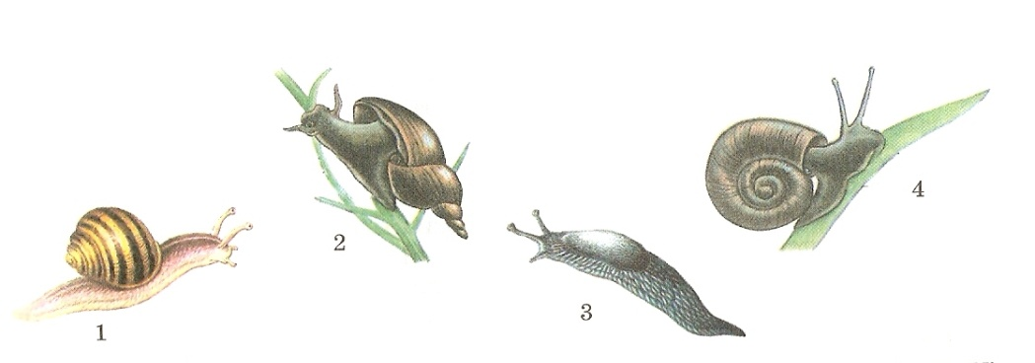
- жүзімұлу; 2 – тоспаұлу, 3 – жалаңаш шырышты, 4 – қошқармүйіз

- Қосжақтаулы ұлулар класы.
Бұлар – Жер шарына кең таралған көпжасушалы жәндіктер. Олар мұхитта, теңізде, тұщы суқоймаларында, өзендерде тіршілік етеді. құрлықта кездеспейді. Қосжақтаулы ұлулар класының өкілі айқұлақ. Олардың бақалшағы ашып – жабылатын екі жақтаудан тұрады. Сондықтан бұл жәндіктер қосжақтаулы ұлулар деп аталған.

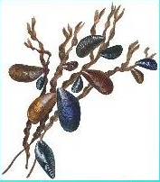Мидия | 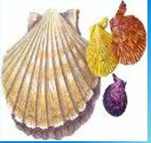  Гребешок | 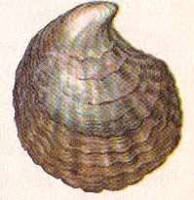Устрица | 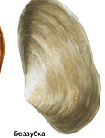Айқұлақ
- Басаяқты ұлулар класы.
Олар – ең жоғары құрылымды жәндіктер. Бұларда бақалшақ жойылып кеткен. Суы тұзды және оңтүстіктегі теңіздерде, мұхиттарда ғана өмір сүреді. Басаяқты ұлулар – өте ірі жәндіктер. Басаяқтылардың денесі бастан және тұлғадан құралады. Қармалауыштардың ішкі жағында бірнеше қатар сақиналанған сорғыштар бар. Сегізаяқтар қармалауыштардың жәрдемімен су түбінде жүріп, корегін аулайды. Каракатица және кальмар өте баяу жүру үшін қармалауышы мен басын алдыға қаратып жүзеді.
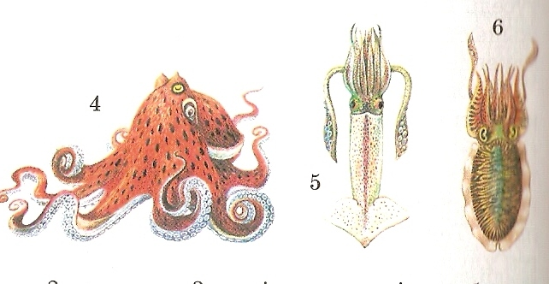
4 – сегізаяқ, 5 – кальмар, 6 – каракатица
1-тапсырма.
Постер салу. (12 мин)
Бауыраяқтылар класы  - Түйіртек, жұмырлақ – көлдерде және тоғандарда өмір сүреді.  - Шалшық ұлуы, тоспаұлу, қошқармүйіз – баяу ағатын суқоймаларда кездеседі.  - Жүзім ұлуы – жүзімдіктен  - Жалаңаш шырышты – бау-бақшалар мен өзге заттар астынан кездеседі. | Қосжақтаулылар класы  - Айқұлақ – мұхитта, теңізде, тұщы суқоймаларында, өзендерде кездеседі.  - Мидия, устрица, гребешок – тағам ретінде пайдаланады.
2 – тапсырма. (7 мин)
Хабарландыру
3 тапсырма.
3 тапсырма. (3 мин)
Мына кестені толтырып, дұрысына (+) белгісін, дұрыс келмегеніне (-) таңбасын қойыңдар.
Ұлулар типі | Дене қуысы | Асқорыту жүйесі | Артқы ішек | Аналь тесігі | Тынысалу жүйесі | Қантарату жүйесі | сорғыштар
- Жүзімдік ұлу | + | + | + | + | + | + | -
- Айқұлақ | + | + | + | + | + | + | -
- Кальмар | + | + | + | + | + | + | +
- Сегізаяқ | + | + | + | + | + | + | +
- Тоспаұлу | + | + | + | + | + | + | -
- Айқұлақ | + | + | + | + | + | + | -
Сергіту сәті (3 мин)
4тапсырма. (5мин)
Сұрақтарға жауап беріңдер.
- Басаяқты ұлулардың құрылысын ата?
- Су тереңдігінде сағатына 50 шақырымдық жылдамдықпен жүзіп қорегін аулайтын ұлу?
- Сегізаяқ ұлуын қалай сиқырлап ұйықтатуға болады?
- Каракатицақайда тіршілік етеді?
- Каракатица жемін қалай аулайды?
5 тапсырма. Суреттегі ұлудың құрылысын еске түсіріп, жаз. (3 мин)
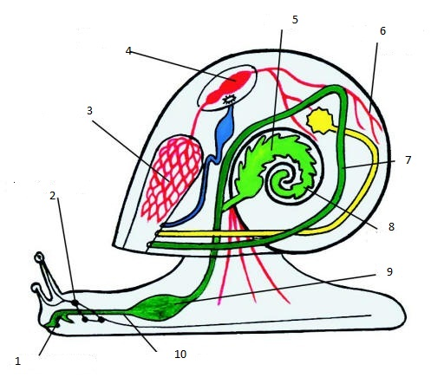 | - Өңеш  - Жүйке түйіндері  - Өкпе  - Жүрек  - Бауыр  - Қантамырлары  - Ішек  - Қарын
ІVҚорытынды. Бекіту кезеңі.(5 мин)
Тест
- Зоология ғылымының ұлуларды зерттейтін саласы
А) малакология В) орнитология С) эмбриология
Д) маммалогия Е) энтомология
2. Былқылдақденелілердің сыртқы қаңқасы
А) сирекқылтанды жабын В) жабын С) көпқылтанды жабын
Д) шапанша Е) бақалшақ
3. Бауыраяқты жәндік
А) жүзім ұлуы В) айқұлақ С) устрица
Д) сегізаяқ Е) каракатица
4. Ұлудың аузының орналасқан жері
А) шапанша қуысында В) бастың астыңғы жағында
С) шапанша аралығындағы бос орында Д) құрсағында
Е) қарнында
5. Ұлудың зәр шығару мүшесі
А) жұлдызша түтік тәрізді В) бүйрек
Д) жиырылғыш вакуольдер Е) мальпигий түтікшесі
С) жасыл түсті жұп бездер
6. Ұлудың жүрегі
А) бес бөлім В) үш бөлім Е) бір бөлім
Д) төрт бөлім С) екі бөлім
7. Айқұлақтың жататын класы
А) Көпқылтанды В) Бауыраяқты Е) Қосжақтаулылар
Д) Жұмыр құрттар С) Сирекқылтанды
8. Тоспа ұлуының тұлғадан ерекше қатпарлы қабат
А) бас В) аяқ Е) қармалауыш
Д) хитин С) мантия (шапанша)
9. Аузы аяғының түбіне жақын орналасқан ұлу
А) кальмар В) сегізаяқ Е) тоспа ұлу
Д) айқұлақ С) жалаңаш шырыш
10. Екі жақтау түріндегі бақалшақ кездеседі
А) сұлама В) кальмар Е) сегізаяқ
Д) айқұлақ С) каракатица
Жауаптары: 1-а, 2-а, 3-а, 4-в, 5-в, 6-с, 7-е, 8-с, 9-с, 10-д.
Жұмбақ шешу
Аяғы, тұлға, басы бар, Аяғы бар басы жоқ,
Сыртында сауыт тасы бар. Тұлғасы бар қарны тоқ.
Ойланып көр балалар, Екі жақтау қорғаны,
Шешуін оның табыңдар. Ол болмаса сорлады.
(Ұлу) (Айқұлақ)

Бақалшағы жоқ сыртында,
Үккісі бар ұртында.
Корегін ұстар таяғы,
Арқанға ұқсас аяғы (Сегізаяқ)
V. Үй тапсырмасын беру кезеңі:(1 мин) §45 оқу, 209 беттегі «Біліміңді сына»
VI. Бағалау. Оқушыларды бағалау. (2 мин)
VII. Рефлексия.
Қорытындылау. (1 мин)
Бұрыннан білемін | Менің ойлағанымнан басқа | Мен үшін жаңалық | Білгім келеді

